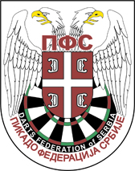 | PIKADO FEDERACIJA SRBIJE  DARTS FEDERATION Of SERBIA  Beograd, Trg Politike 7 | 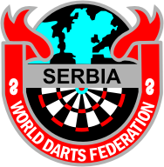

Pikado klub NAZIV KLUBA Mesto

PRISTUPNICA
(Član 4. Registracionog pravilnika)

Ime i Prezime:
Datum i mesto rođenja:
JMBG:
Državljanstvo:

Izjavljujem:
- Dobrovoljno pristupam članstvu Pikado kluba i u celosti prihvatam Statut i druga opšta akta Kluba kao i sve obaveze člana Kluba prema tim aktima;
- Saglasan sam da budem registrovan kao član Kluba u Pikado federaciji Srbije i da nastupam za Klub na svim takmičenjima;
- Nemam nikakve obaveze prema drugom klubu ili savezu.

10.08.2013

(potpis igrača) M.P. (ovlašćeno lice kluba)

